**CISCO**

Versión 6

CHE-> call manager express: app de telefonía (servicios de telefonía)

> → modo user

enable-> para entrar en modo privilegiado

# → modo privilegiado

(config)# → modo conf

? → nos aparece todos los comandos

telefon-service: router que puede usarse para los teléfonos

**1º Configuración del Router**

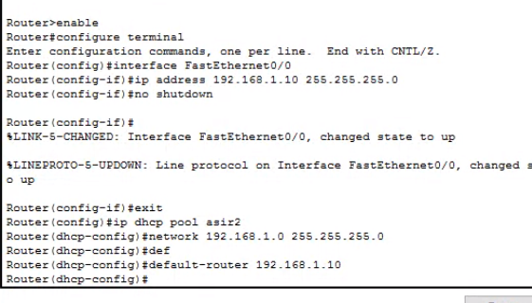

**2º DHCP**



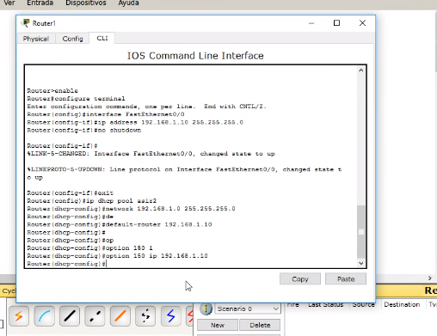

**ESTE COMANDO SIRVE PARA ASIGNAR DIRECCIONES IP A LOS TELÉFONOS SI NO LO PUSIÉRAMOS SOLO DARÍA DIRECCIONES A LOS PC, y le dices quien se va a encargar de dar esas direcciones.**

**—--------------------------------------------y en los equipos cambias de static a dhcp—----------------------------------**

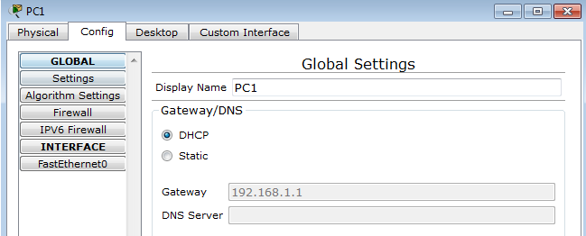

**—----------------------------------NO OLVIDAR CONECTAR LOS TELÉFONOS:::-----------------------------------------**

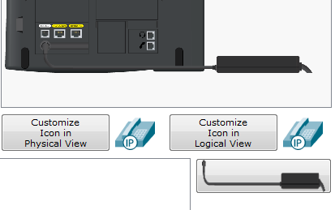

**3º SERVICIOS DE TELEFONÍA: INSTALAR CME(ROUTER)**

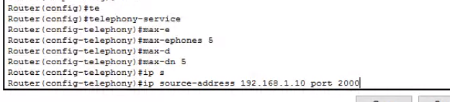

Comandos extensiones

**4º Asignación de nº de telefonía**

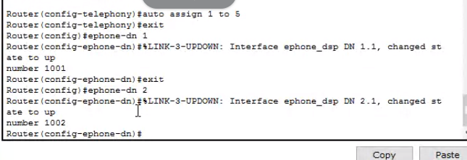

**5º a que VLAN pertenece este router, SE CONFIGURA EN EL SWITCH**

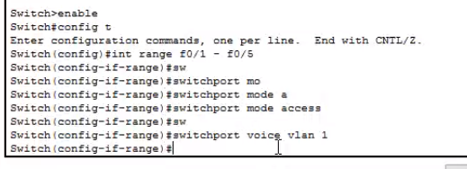

**LLAMAR PARA PROBAR**

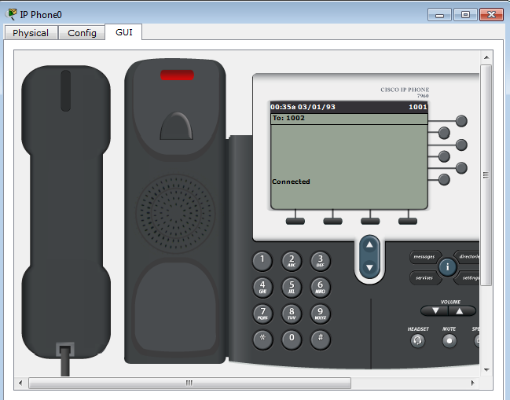

AQUI PONES LA EXTENSIÓN Y LLAMAS ABRES EL OTRO TELÉFONO Y COGES LA LLAMADA

**—----------------------------------SI LA COSA VA DE CONECTAR TELÉFONOS ENTRE REDES AÑADIMOS ESTE PASO—------------------------------------------------------------------------------------------------------------------------**

**CONECTAR EN SERIE CABLE ROJO RARO, ENTRE ROUTERS**



**HAY QUE CONFIGURAR INTERFACES ENTRE ROUTERS DESDE CONFIG**

**IMPORTANTE!! COMO HAY QUE APAGAR EL ROUTER PARA AÑADIR EL PUERTO, ES IMPORTANTE IR A CONFIG Y DARLE A ‘NVRAM SAVE’ PARA QUE NO SE PIERDA NADA.**

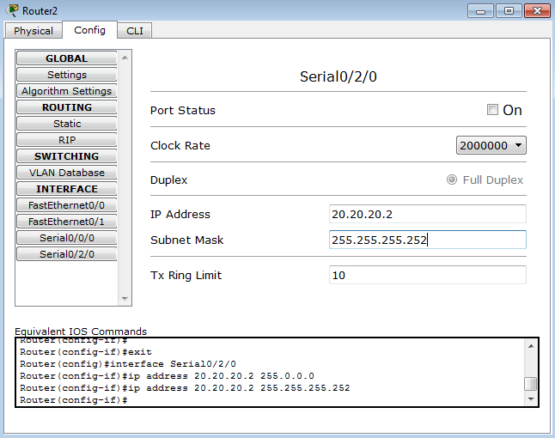

CON CADA UNA DE LAS INTERFACES

**ESTABLECIMIENTO DEL PATTERN (O COMO DICE ÉL: PANDA):**

1. 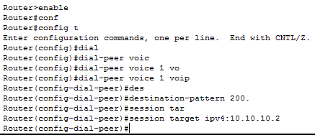**TIENES Q PONER DIAL-PEER VOICE 1 VOIP EN LA DOS**
   1. **200. → es pq puede ser 2001,2002…**
   2. **si quieres hasta el 2099→ 20..**
   3. **voice 1 voip → tienen que tener el mismo numero en los 2 routers, si hay mas routers pues entre cada dos routers voice 1 voip, voice 2 voip ….**
   4. **y tienes que poner 2000 o 1000 si estas en un router pues los del otro router (es decir en un router apuntas a los teléfonos de la otra red)**
   5. **En el Router0 tienes que poner la ip y los teléfonos de la otra red ( 10.10.10.2 y 200.) y en el Router1 al revés (10.10.10.1 y 100.)**

2.añadir RIP: con interfaces: (EN LOS DOS ROUTERS AL AÑADIRLO PONES SUS INTERFACES) **(SE PUEDE HACER ANTES DEL PARTNER)**

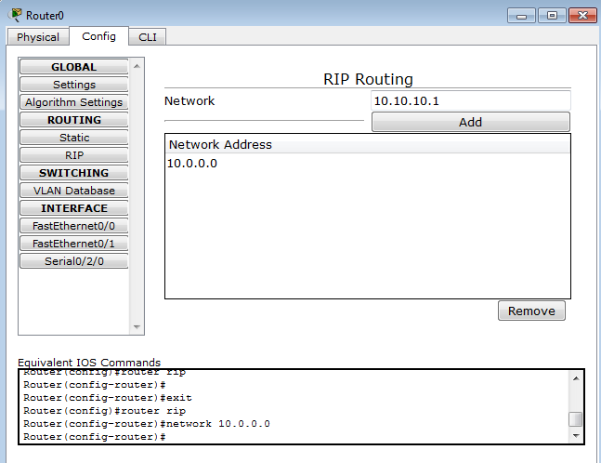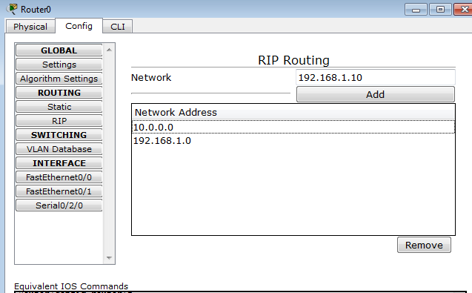

EL OTRO ROUTER:

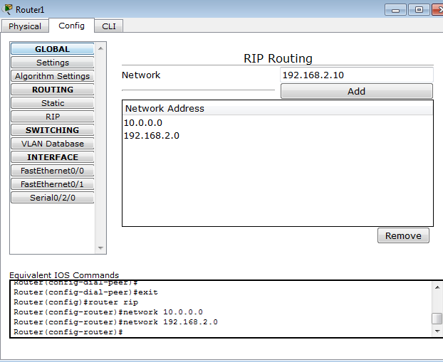

**CONECTAR UN PORTATIL**



**ACCESPOINT**

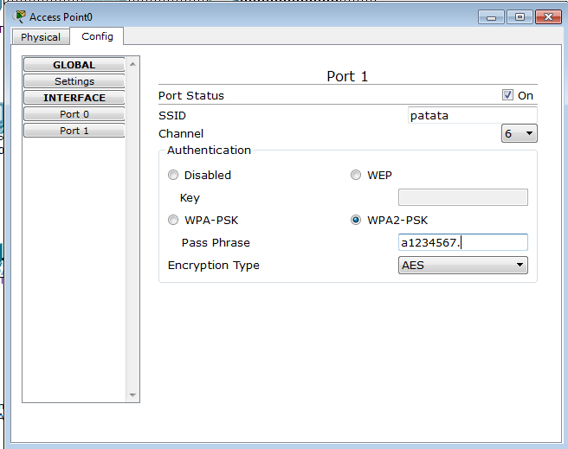  
**CAMBIAR NOMBRE Y CONTRASEÑA**

**CONECTAR DISPOSITIVOS WIRELESS**

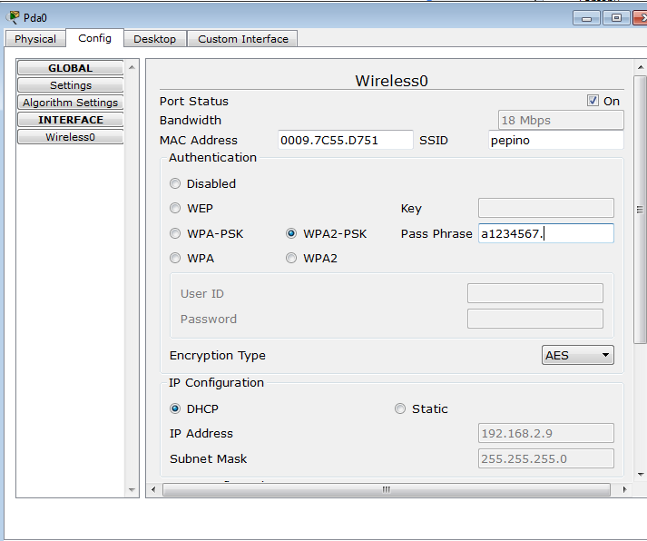

**SHOW RUN(Se hace desde el modo más básico)**

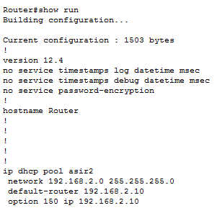

**CONFIGURAR EL ANALOGICO DANDOLE LA PUERTA DE ENLACE**

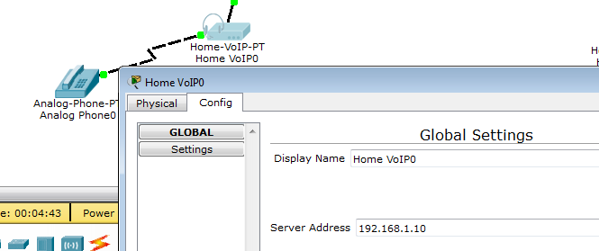

**si quieres borrar algo: pones delante: no**

**CONFIGURAR CLOUD - CANALES**

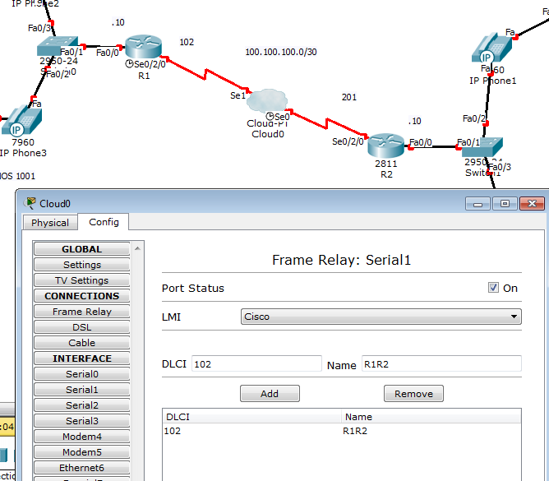

**A cada conector serial se le asigna un canal**

**Serial 0->Canal 102->Del R1 al R2**

**Serial 1->Canal 201->Del R2 al R1**

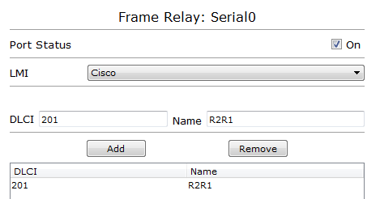

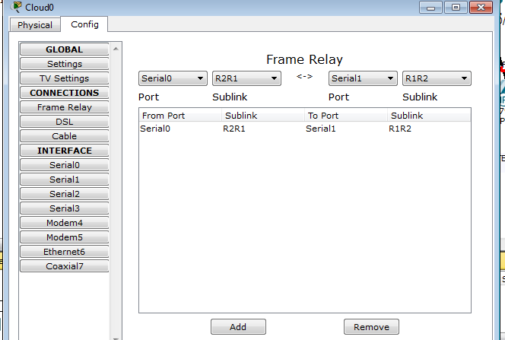

**El formato de trabajo es Framerlay**

**CONFIGURAR SERIAL Y ENCENDER ENTRE ROUTERS**

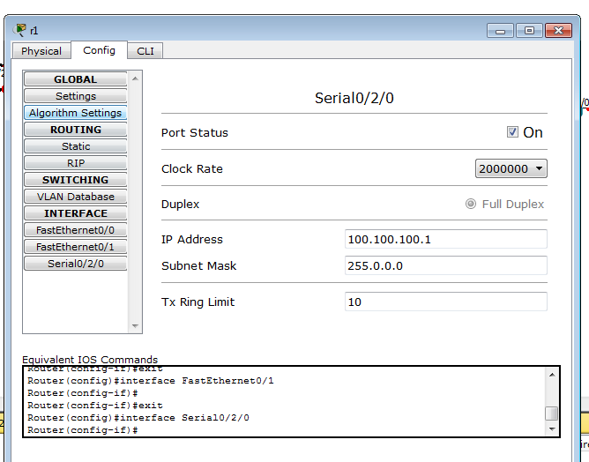

**COSAS DE CANALES ENTRE ROUTERS**

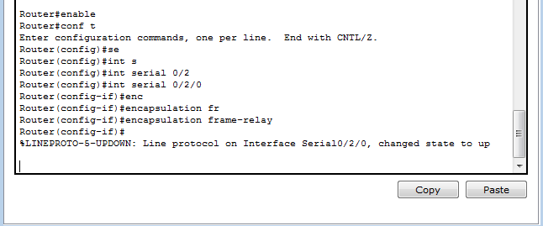

**config t**

**y pones la interfaz q está al lado del cloud : int s0/2/0**

**configuras: ip address**

**encapsulation frame-relay**

**En cada uno de los routers en la interfaz Serial**

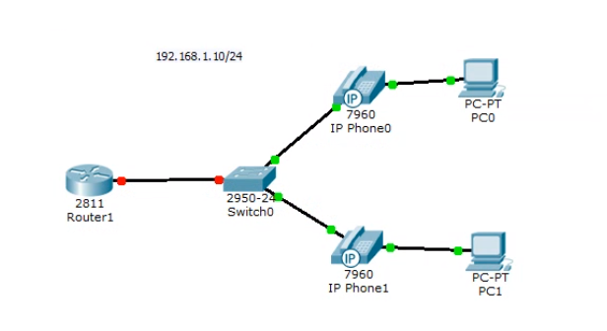

Config Terminal→ no ip dhcp pool asir2

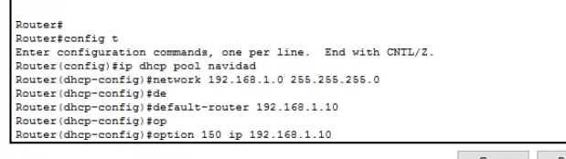

servicios telefonía: instalar CME



Comandos extensiones

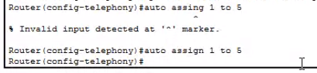

Asignacion de numeros:



Si pones **no phone-dn (numero que deseas modificar)** te permite modificar el número.

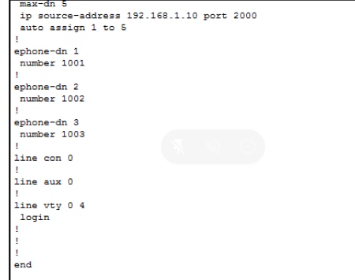

puertos vlan en Switch



1º CONFIGURAR ROUTER

enable

conf t

int f0/0

ip address 192.168.1.1 255.255.255.0

no shutdown

PARA CONFIGURAR EL TELEFONO **ANALOGICO** HAY QUE METERSE PRIMERO AQUI:

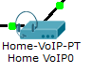

PONEMOS LA IP DE NUESTRO ROUTER

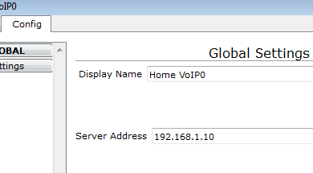

Comprobamos que se ha asignando:

